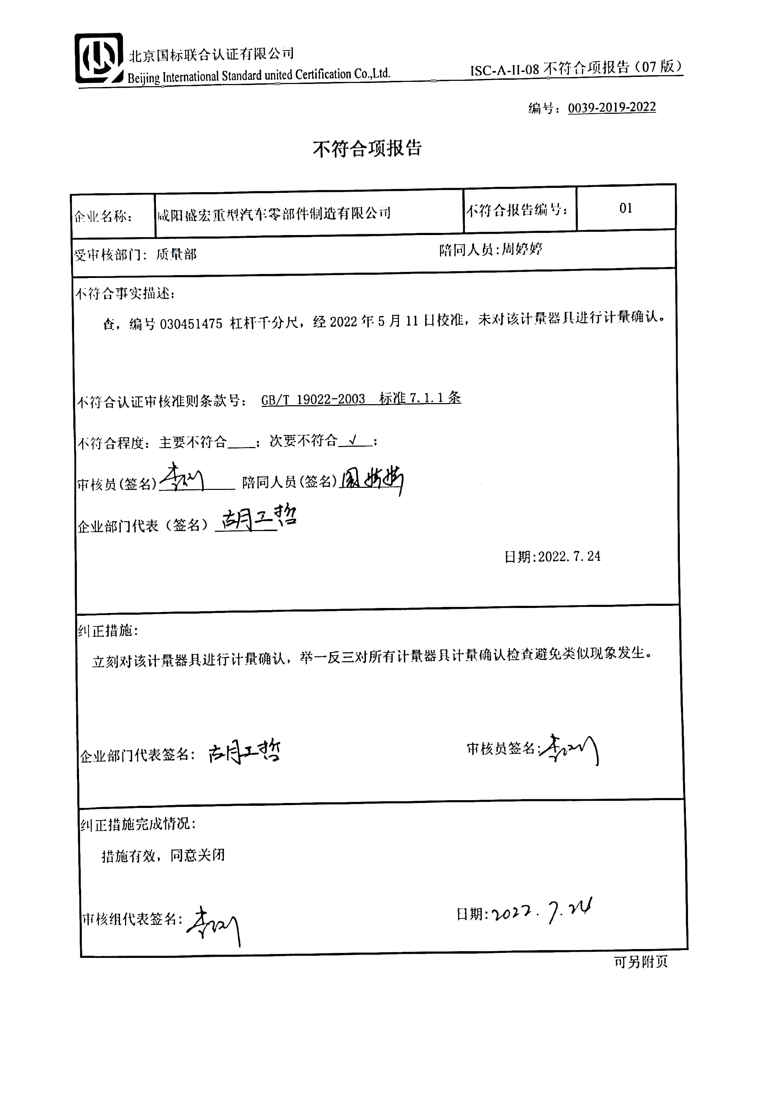
编号：0039-2019-2022
不符合项报告
企业名称： | 咸阳盛宏重型汽车零部件制造有限公司 | 不符合报告编号： | 01
受审核部门: 质量部 陪同人员:周婷婷
不符合事实描述：
查，编号030451475 杠杆千分尺，经2022年5月11日校准，未对该计量器具进行计量确认。

不符合认证审核准则条款号： GB/T 19022-2003 标准7.1.1条
不符合程度：主要不符合____；次要不符合_√__；
审核员(签名)___________ 陪同人员(签名)_________
企业部门代表（签名）_________
日期:2022.7.24
纠正措施:
立刻对该计量器具进行计量确认，举一反三对所有计量器具计量确认检查避免类似现象发生。

企业部门代表签名: 审核员签名:
纠正措施完成情况:
措施有效，同意关闭

审核组代表签名: 日期:
可另附页

